

Data Modeler

Expression de besoins

Paris, le 25 mars 2025

SOMMAIRE

Contexte et enjeux 4
I. L’alliance Immobilière pour la Convergence Numérique 4
II. Concrétisation de la phase d’adoption des référentiels : 4
III. Enjeux 4
IV. Constats 4
1. La production des référentiels 4
2. La consommation des référentiels 5
V. L’Espace Collaboratif Référentiel 5
1. Définition 5
2. Objectifs 5
3. Périmètres 5
Description de l’application 7
I. In a nutshell 7
II. Un portail d’interactions 8
III. Structure des référentiels 8
1. 4 catégories de référentiels : 8
2. Des tables/entités diffusées dans l’ECR pour générer des commentaires 8
3. Administration du contenu des tables dans Airtable, diffusion d’une version dans l’ECR 9
4. Un référentiel = plusieurs tables/entités 9
IV. Rôles, droits d’accès et administration 10
Expérience utilisateurs 11
V. Consultation et interfaces 11
Homepage 11
1. Actualités de la communauté 12
2. Accès aux référentiels courants 12
3. Accès au fichier de modèle de données 13
4. Accès aux référentiels en cours de validation 13
5. Accès aux conversations 14
VI. Générer ou participer à des conversations (users) 15
1. Objectif 15
2. Fonctionnalités Users 15
Admin 17
I. Gestion, participation et administration des conversations (Admin) 17
1. Accéder, participer et générer une conversation 17
2. Monitorer les conversations 17
3. Statuts des conversations 17
4. Accès aux données des conversations -> BI 17
II. Charger une nouvelle version de référentiel 17
1. Contexte des référentiels courants 17
2. Contexte des référentiels en cours de validation 18
III. Securité 18

Contexte et enjeux

L’alliance Immobilière pour la Convergence Numérique
L’AICN est une association dont les membres sont 10 des principales fédérations professionnelles du secteur de l’immobilier. Ces 10 fédérations travaillent depuis 4 ans sur une action concertée destinée à numériser les processus et particulièrement les échanges entre les acteurs de la chaîne de valeur, pour adresser les grands enjeux de l’industrie :
- L’acquisition/rétention et l’expérience client (pour remplir les immeubles après les chocs du Covid et du télétravail),
- La conformité, notamment en matière de référentiels ESG,
- L’optimisation des cash-flows, dès lors que les plus-values de transactions n constituent plus l’essentiel du business model.
Cette action se traduit par un objectif d’adoption massive et à l’échelle du marché :
- De référentiels d’interopérabilité -> un langage commun pour faciliter les échanges entre équipes et systèmes
- Des contrats standards -> pour industrialiser leur exécution,
- Des expressions de besoins pour des systèmes standards -> pour que les acteurs se numérisent plus rapidement

Concrétisation de la phase d’adoption des référentiels :
Cela fait plus de deux ans que nous produisons des référentiels, avec un premier en cours d’adoption concrète :
- Utilisation par un PM majeur du support de PPAT dans le cadre de la collecte des versions de prestataires FM
- Intégration de premiers référentiels comme les inventaires d’équipements à des appels d’offres de prestations FM
Ce résultat reste néanmoins modeste dans le cadre d’une ambition d’évolution du marché à l’échelle, c’est pourquoi il est nécessaire d’identifier les leviers qui vont accélérer l’adoption des référentiels.

Enjeux
Si travailler à l’échelle d’un marché est nécessairement un exercice long, le niveau d’engagement de la communauté métier et tech partenaires ne peut se poursuivre que si des premiers résultats crédibles apparaissent.

Constats
A ce jour, les référentiels sont constitués sur des fichiers excel, ce qui pose deux gros problèmes en termes d’adoption :

La production des référentiels
Elle est forcément centralisée par YT (pas un expert métier), qui ne dispose que du temps d’échange pendant les workshops pour mettre à jour les fichiers, alors que la communauté pourrait travailler dessus entre les workshops ce qui décuplerait sa contribution. A ce jour ce n’est pas possible sur Excel :
- Nous avons centralisé les référentiels sur un seul classeur, il y aurait donc des dizaines ou des centaines de versions à gérer,
- La rapidité de réponse à un commentaire ou à une question sur un fichier est excel est insuffisante pour être efficace et ne pas générer de frustrations de non-prise en compte des retours.
Excel n’est pas un support collaboratif.

La consommation des référentiels
Les caractéristiques d’Excel n’en font pas un support suffisamment professionnel et structuré pour servir l’adoption par des grands groupes à l’échelle du marché. Dit autrement c’est artisanal dans une démarche où on doit incarner l’industrialisation.

L’Espace Collaboratif Référentiel

Définition
Il s’agit de créer un espace collaboratif en ligne dans lequel la communauté peut :
- Participer à la production du référentiel grâce à une consultation rapide et à la possibilité de faire des commentaires ou donner des réponses sur une interface unique et structurée,
- Consommer facilement les différents référentiels sur une interface unique comprenant toutes les informations de contexte nécessaire à la sécurisation de l’adoption (versionning, dates, contributeurs, etc.)

Objectifs

2.1 Production des référentiels -> impliquer la communauté et crédibiliser la production
Il s’agit de réussir à impliquer concrètement les acteurs de la communauté dans la production du référentiel, à travers la possibilité de faire des commentaires qui, une fois soldés, pourront permettre :
- De corriger des erreurs
- D’améliorer des définitions
- D’améliorer les lexiques utilisés
- De produire des exemples
- De valider le contenu

2.2 Consommation des référentiels -> crédibiliser les référentiels
L’ECR doit être l’interface unique de consultation et de téléchargement des référentiels, avec tous les attributs de crédit qui vont en sécuriser l’adoption :
- Production collaborative visible
- Correction/vérification collective explicites
- Consultation à l’échelle du marché
- Validation à l’échelle du marché
La dimension analytique & dashboards, le suivi de l’activité sur l’ECR seront donc décisifs dans l’affichage du crédit du référentiel et le développement de l’adoption.

Périmètres
Tous les référentiels produits par l’AICN seront structurés sur la plateforme :
- Référentiels d’interopérabilité
- Nomenclatures de missions & responsabilités
- Expressions de besoins continuité numérique

Description de l’application

In a nutshell
Les référentiels à valider sont déjà structurés dans une base Airtable, tous avec les mêmes colonnes, avec le design et la structure qui conviennent, exemple :

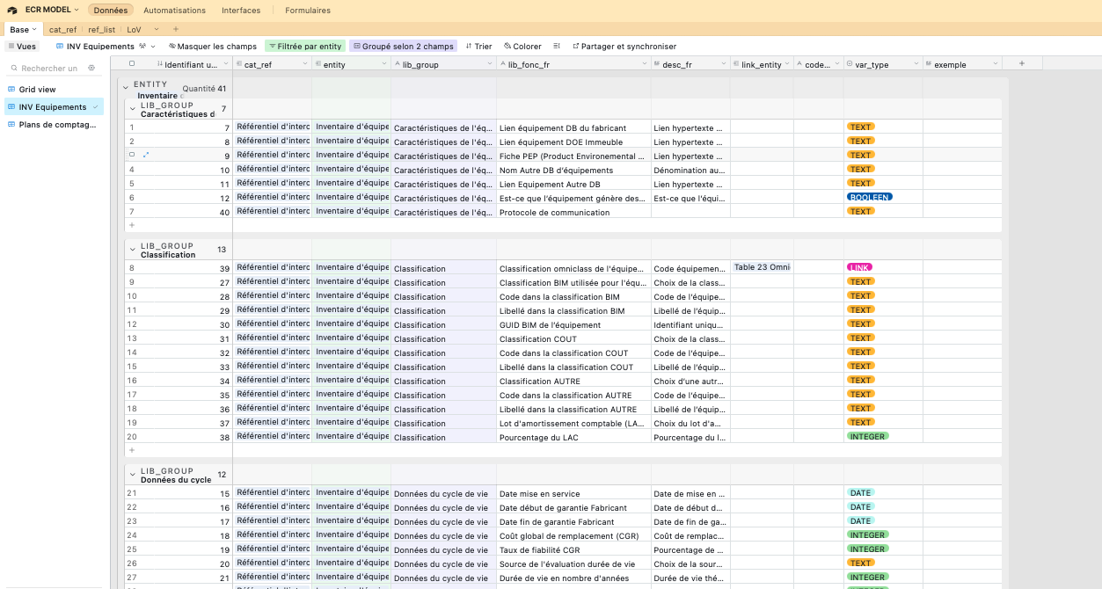

Sur Airtable, les users enregistrés peuvent générer des conversations pour commenter, mais :
- Seulement à l’échelle de la base, pas de conversation sur un champ ou un groupe de champs pur contextualiser,
- A un coût prohibitif, il faut un compte payant pour chaque user ce qui ne passe pas à l’échelle avec plusieurs centaines de personnes.

C’est pourquoi nous voulons porter une version des référentiels sur un portail web (l’ECR) où les users vont pouvoir générer des conversations contextualiser des conversations sur chaque ligne ou groupe de ligne. Ci-dessous, l’exacte déclinaison de la vue Airtable (lignes et regroupements) ci-dessus en ECR :
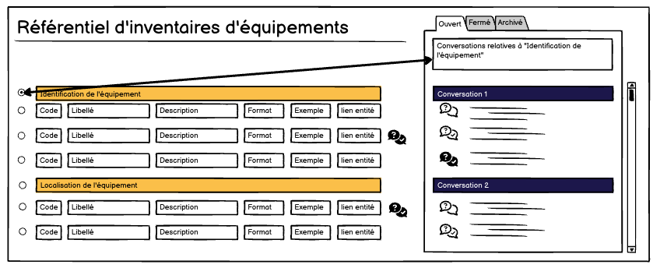
Très important : les référentiels sont gérés dans Airtable, nous en exportons une version sur l’ECR pour générer les conversations, mais l’admin du référentiel n’est pas réalisée sur l’ECR.

C’est un Espace de travail, la dimension communication étant réduite le design peut être rudimentaire dès lors qu’il est fonctionnel.

L’accès est réservé aux membres de la communauté AICN.

Un portail d’interactions
L’Espace Collaboratif Référentiel est la source d’informations et le principal support d’interactions de la communauté pour adopter les référentiels. Il va être utilisé par les équipes métier et techs de toute l’industrie pour mettre en conformité leurs systèmes par rapport à ces référentiels.

Grandes fonctionnalités pour les utilisateurs
- Consulter les versions de référentiels,
- Consulter toutes les tables qui constituent un référentiel et les informations descriptives associées,
- Pouvoir télécharger les versions de référentiels,
- Pouvoir lancer une conversation pour poser des questions, faire des commentaires, proposer des modifications sur chaque champ des référentiels, et obtenir une réponse.

Grandes fonctionnalités pour les admins
Les versions des référentiels, qui contiennent toutes les tables, sont gérées dans une base Airtable extérieure à l’ECR. Un modèle de données de type entité-relations est également constitué dans une autre application. Les Admins doivent pouvoir :
- Charger une version de référentiel dans l’ECR (tables + modèle de données),
- Suivre les conversations qui s’ouvrent sur chaque champ, y participer et les fermer puis les archiver),
- Informer la communauté de l’actualité des versions de référentiels,
- Monitorer l’activité sur le site et l’engagement des users.

Structure des référentiels

4 catégories de référentiels :
L’ECR est le support de gestion des interactions sur 4 catégories de référentiels :
- Des référentiels d’interopérabilité : ils décrivent les champs standard d’un fichier échangé entre deux acteurs de la chaîne de valeur,
- Des listes de valeur (on en utilise plein dans les référentiels),
- Des nomenclatures de missions et responsabilités : elles structurent les missions et responsabilités standards à intégrer à un contrat entre un donneur d’ordres et un prestataire.
- Des documents words, découpés en titres en blocs de textes, qui vont aussi faire l’objet de validations.

Des tables/entités diffusées dans l’ECR pour générer des commentaires
Les éléments dimensionnants pour l’ECR par rapport à ces catégories de référentiels :
- ils sont consultables sous forme de tableaux :
  - Pour chaque catégorie de référentiel, le nombre de colonne est unique
  - En revanche, chaque catégorie de référentiel a un nombre de colonnes spécifique
    - x colonnes pour un référentiel d’interopérabilité (x à définir, fonction de la vision admin ou de la vision utilisateur,
    - y pour les listes de valeurs, z pour les nomenclatures etc.
- Dans ces tables il y a des regroupements qui structurent et facilitent la lecture :

Ces regroupements sont très importants car une conversation peut être générée soit sur une ligne du référentiel, soit sur une ligne de regroupement. Ici, un user pourra générer une conversation soit sur « l’identification du compteur électrique » (colonne de gauche) soit sur « le circuit » (colonne de droite)
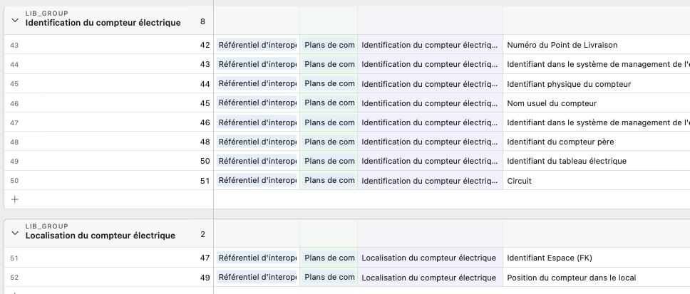

Administration du contenu des tables dans Airtable, diffusion d’une version dans l’ECR
L’administration du contenu du référentiel est gérée dans Airtable, pas dans l’ECR. Dans l’ECR il y a une version courante d’un référentiel qui sert à gérer des commentaires :
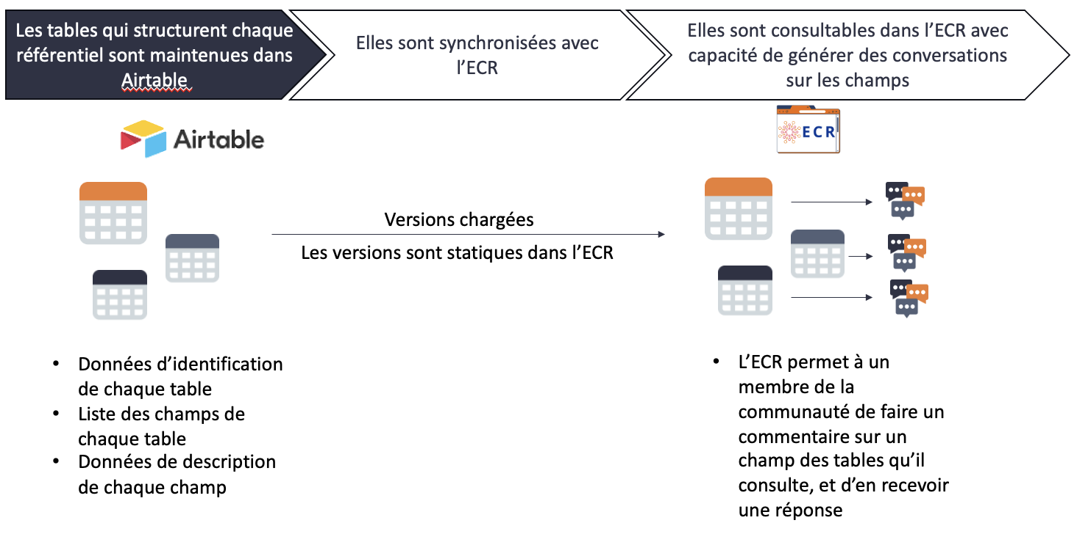

Un référentiel = plusieurs tables/entités
L’ensemble du référentiel est structuré en entités-relations car chaque entité/table peut faire appel aux données d’une autre entité/table (et on n’a pas envie de tout mettre sur une seule table). Exemple ici avec les inventaires d’espaces :
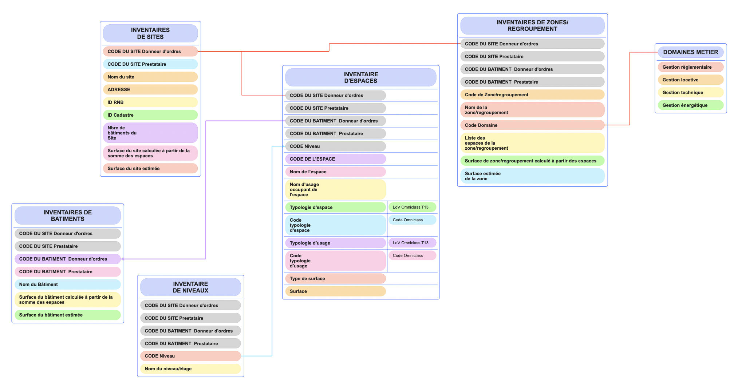

L’expérience utilisateur va l’amener à consulter plusieurs référentiels sur la base d’une approche métier :
- Inventaire d’équipements,
- Inventaires d’espaces,
- Plans de comptage électriques
- Etc
Et pour chaque référentiel consulté, plusieurs entités/tables sont utilisées :
- La table du référentiel concerné :
  - ex : inventaire d’équipements
- Les table des autres référentiels utilisés :
  - ex : un équipement étant localisé dans un espace, dans le référentiel Inventaire d’équipements on trouvera la table inventaires d’espaces

On ne présente qu’une seule table à la fois, sur laquelle il est possible de générer des commentaires. Les autres entités utilisées (autres référentiels utilisés ou Listes de valeurs) sont consultables avec une fenêtre en pop-up dans laquelle il n’est pas possible de générer une conversation (sinon ça serait trop compliqué) :
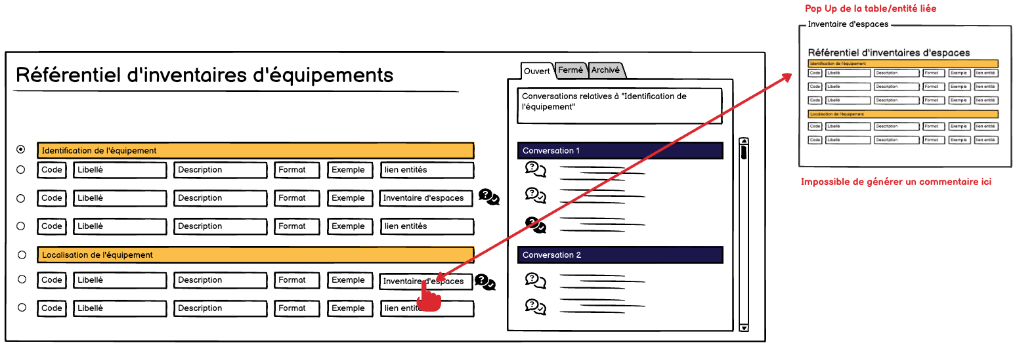

Rôles, droits d’accès et administration
Il n’y a que deux types de rôles :
- Admin
- User
 | Admin | User
Accès à l’application | Accès à tous les référentiels | Accès aux référentiels en fonction des droits d’accès
Accès aux analytics de consultation | Oui | Non
Conversations | - Capacité de générer (ou participer à…) une conversation sur tout élément du référentiel  - Capacité à changer le statut d’une conversation (actif->fermé->archivé) | - Capacité de générer (ou participer à…) une conversation sur tout élément du référentiel auquel il a accès.
Administration | Capacité de changer la version d’un référentiel (Upload)  Capacité de changer la version d’un fichier de modèle entités-relations

La gestion des droits d’accès ne se fait pas dans l’ECR, mais dans Airtable où nous gérons les users dans une table :
- Rôles,
- Droits d’accès par référentiel.

Expérience utilisateurs

Consultation et interfaces

Homepage
Chaque user se connectant pourra :
- Consulter la liste des référentiels auxquels il a accès
- Consulter le contenu des référentiels
- Générer des conversations ou y participer
- Consulter l’actualité de la communauté
Ces fonctionnalités sont accessibles de la Homepage :
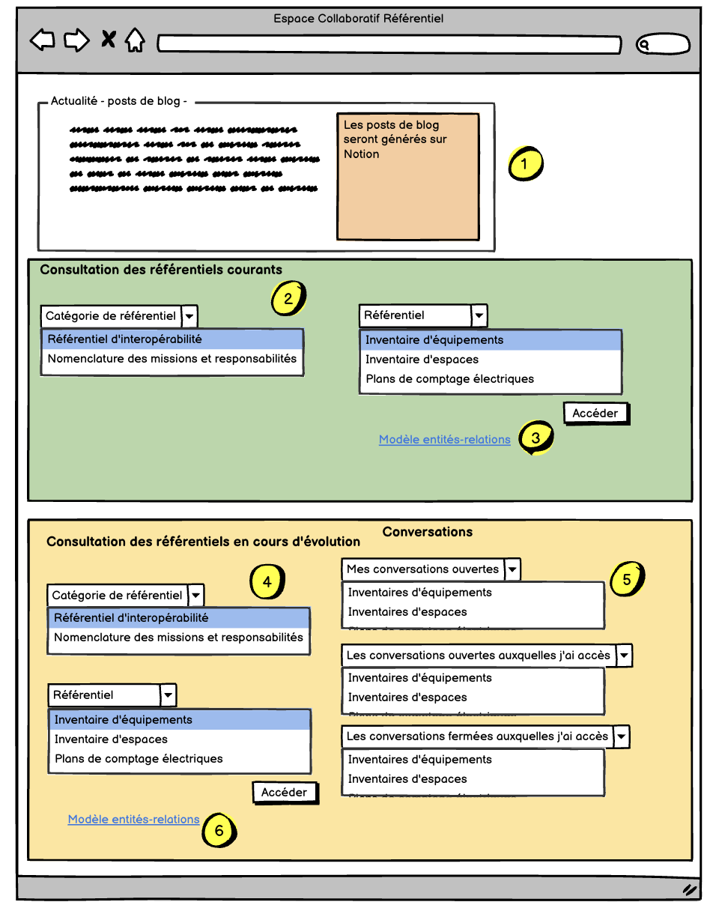
Dans l’ECR, deux types de référentiels sont diffusés :
- Les référentiels courants (bloc vert) :
  - que les users consultent et téléchargent mais qui ne font pas l’objet d’interactions et de conversations
  - que les admin chargent de temps en temps (les nouvelles versions officielles de référentiels sont plus rares que les nouvelles versions de travail)
- Les référentiels en cours de validation (bloc beige :
  - Sur lesquels les users peuvent faire des commentaires mais qui ne sont pas téléchargeables (pas validés)
  - Que les admin mettent à jour fréquemment en fonction de la progression de la version de travail.

Actualités de la communauté
Dans le bloc du haut, l’actualité de la communauté est structurée sous forme de posts en provenance d’un espace Notion (un autre espace collaboratif de la communauté).

Accès aux référentiels courants
A travers de deux menus déroulants permettant de sélectionner :
- La catégorie de référentiel (Nomenclature de missions et responsabilités, référentiel d’interopérabilité)
- Le référentiel recherché (le second menu déroulant dépendant du premier)
Une fois ces deux menus déroulants sélectionnés un bouton permet d’accéder au référentiel sélectionné. Lorsque le user accès à un référentiel il voit le référentiel, sans conversation :
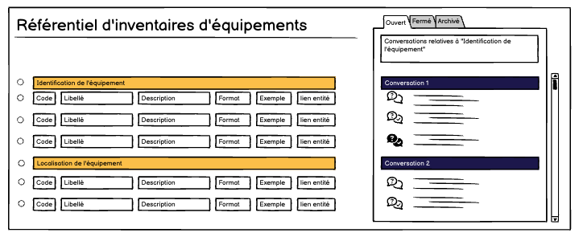
Il n’y a pas de conversation car c’est le référentiel qui doit être utilisé et téléchargé et il n’y a pas besoin de commentaires.

Lignes et lignes de regroupement
Une ligne jaune telle que présentée ci-dessus est une ligne de regroupement servant à classer et distinguer les multiples lignes d’un référentiel. Exemple :
- Ligne de regroupement (jaune) : Localisation du compteur électrique
- Lignes :
  - Identifiant de l’espace
  - Position du compteur dans le local
Les lignes de regroupement sont structurées dans Airtable et sont donc actionnables dans l’extraction :
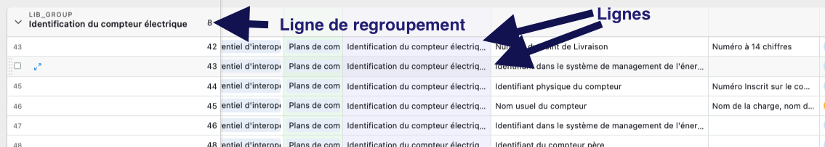

Liens vers d’autres référentiels et listes de valeurs
Il est rappelé qu’un user accède à une interface référentiel à la fois. Cependant, chaque référentiel contient des liens vers d’autres référentiels ou des listes de valeur. Ces liens sont structurés dans Airtable :
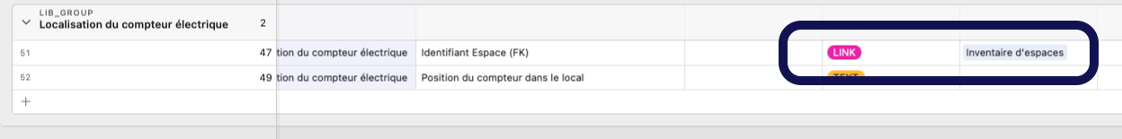
Ces liens sont visibles dans l’interface et servent à activer des pop-ups contextualisés faisant apparaître les référentiels concernés :
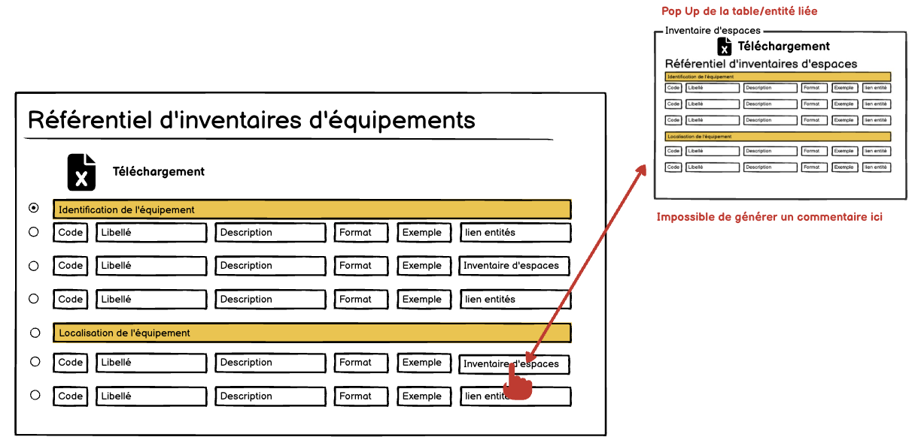

Téléchargement des référentiels courants
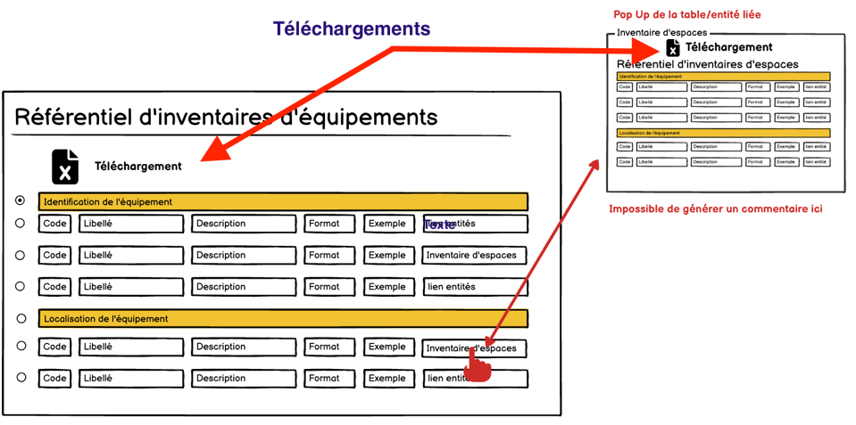

Accès au fichier de modèle de données
Un lien permet de télécharger le modèle de données au format entités-relations. C’est un simple fichier extrait d’une application de modélisation.

Accès aux référentiels en cours de validation
En sélectionnant un référentiel dans le bloc beige de la homepage, on arrive sur un référentiel en cours de validation, avec les conversations associées


- Le référentiel avec chaque ligne et chaque ligne de regroupement
- Un bouton cliquable à gauche
- Les conversations sur la droite, triées en fonction de leur état

Lignes et lignes de regroupement
Une ligne jaune telle que présentée ci-dessus est une ligne de regroupement servant à classer et distinguer les multiples lignes d’un référentiel. Exemple :
- Ligne de regroupement (jaune) : Localisation du compteur électrique
- Lignes :
  - Identifiant de l’espace
  - Position du compteur dans le local
Les lignes de regroupement sont structurées dans Airtable et sont donc actionnables dans l’extraction :


Liens vers d’autres référentiels et listes de valeurs
Il est rappelé qu’un user accède à une interface référentiel à la fois. Cependant, chaque référentiel contient des liens vers d’autres référentiels ou des listes de valeur. Ces liens sont structurés dans Airtable :

Ces liens sont visibles dans l’interface et servent à activer des pop-ups contextualisés faisant apparaître les référentiels concernés :


Accès aux conversations
Le user peut sélectionner les conversations auxquelles il souhaite accéder (en fonction de ses droits):
- Celles qui sont ouvertes et dans lesquelles il est un participant (mes conversations)
- Celles qui sont ouvertes sans qu’il soit participant
- Les conversations auxquelles il a accès mais sont fermées
Le user n’a pas accès aux conversations archivées.
Lorsque le user a sélectionné sa conversation, il y accède directement :
- S’il a sélectionné une de ses conversations (sur les inventaires d’équipements par exemple), il y accède directement : 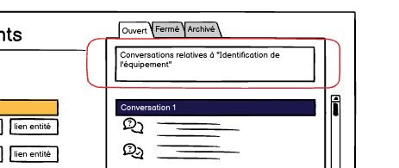

Générer ou participer à des conversations (users)

Objectif
L’adoption des référentiels dépend de leur légitimité aux yeux des membres de la communauté. En mettant en œuvre un processus de validation collaboratif, notre objectif consiste à démontrer cette légitimité en favorisant l’engagement des membres.

Fonctionnalités Users

2.1 Consulter les conversations déjà générées et y participer
Lorsqu’ils consultent un référentiel, les users peuvent voir sur quelles lignes des conversations ont été générées :
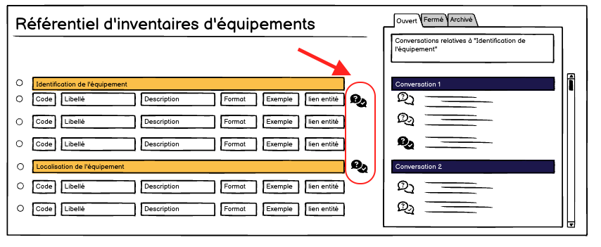
En cliquant sur le picto, ligne par ligne, un focus se fait sur la conversation sélectionnée dans le bloc conversation sur la droite. Pour une même ligne il peut y avoir plusieurs conversations, qui sont présentées à la suite, la plus récente en haut.
En accédant aux conversations, le user peut y participer et ajouter son commentaire.

2.1 Générer une conversation
Le user peut lui-même générer une conversation, y compris une nouvelle sur une ligne où il y en avait déjà, en activant le bouton de sélection sur la gauche du référentiel :
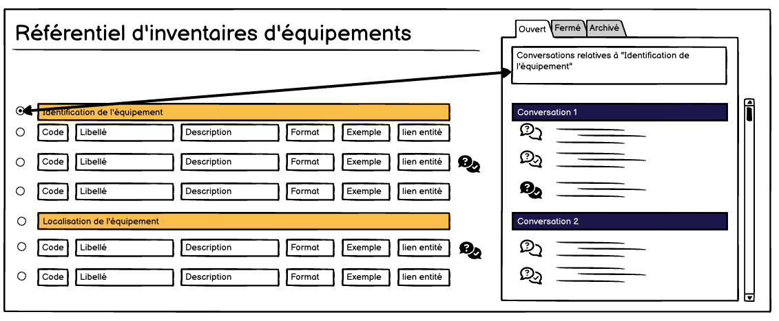

Admin

Gestion, participation et administration des conversations (Admin)

Accéder, participer et générer une conversation
Les admins, comme les users, peuvent accéder, participer et générer des conversations.

Monitorer les conversations
Les Admins ont pour mission de monitorer les conversations pour que les users reçoivent des réponses à leurs commentaires/questions/modifications dans des délais raisonnables, c’est pourquoi ils doivent pouvoir :
- Recevoir des notifications sur les mises à jour de conversations,
- Monitorer les délais de non-réponse.
Plusieurs solutions doivent être possibles, nous prendrons la plus optimisée (la plus simple et la plus efficace).

Statuts des conversations
Afin de gérer l’obsolescence des conversations, ces dernières ont un statut qui peut être mis à jour par les Admin uniquement :
- Ouvert
- Fermé : l’admin (avec les comités associés) considère la conversation terminée et la ferme, elle est toujours visible,
- Archivé : l’admin (avec les comités associés) considère la conversation obsolète et l’archive, son contenu n’est plus visible (sauf sur demande mais ça n’arrivera pratiquement jamais)

Accès aux données des conversations -> BI
Les données liées aux conversations sont les suivantes :
- Le référentiel auquel elle se rapporte,
- La ligne à laquelle elle se rapporte,
- La date à laquelle elle a été lancée,
- La liste des participants,
- La date de dernière mise à jour,
- L’identification du dernier user à avoir posté un message,
- Le statut
Ces données doivent être structurées et accessibles pour être analysées avec des outils de BI.

Charger une nouvelle version de référentiel

Contexte des référentiels courants
Possibilité de charger une version de référentiel dans les référentiels courants :
- Référentiel par référentiel
- Caractéristiques à présenter : date de validation / numéri de version

Contexte des référentiels en cours de validation
Possibilité de charger une version de référentiel dans les référentiels courants :
- Référentiel par référentiel
- Caractéristiques à présenter : date de validation / numéro de version

Lorsque qu’un nouveau référentiel est chargé, toutes les conversation précédentes sont automatiquement fermées et les interactions reprennent avec zéro conversation ouverte.

Les risques associés aux conversations fermées sont gérés par les Admins.

Securité
Plusieurs des membres de la communauté sont des investisseurs ou des banques. L’ECR ne sera pas pour eux une application opérationnelle, mais il doit être sécurisé comme un site internet traditionnellement sécurisé (à définir).

